用户体系兼容观看条件

用户体系和观众体系的区别
- 用户体系（账号级）👍
- 全局统一的用户标识（viewerunionid）
- 支持多种登录方式（微信、手机号、企微、外部授权）
- 便于构建统一的用户画像
- 有利于跨频道数据分析
- 观众体系（频道级）
- 以频道为维度定义用户身份，使用viewerid作为标识符
- 同一用户在不同频道有不同身份
- 观看条件变化可能产生新的viewerid

用户体系的登录/注册方式
用户体系的登录支持频道、聚合页、信息流等页面，登录/注册方式可以根据业务需要自主选择，新用户登录即注册
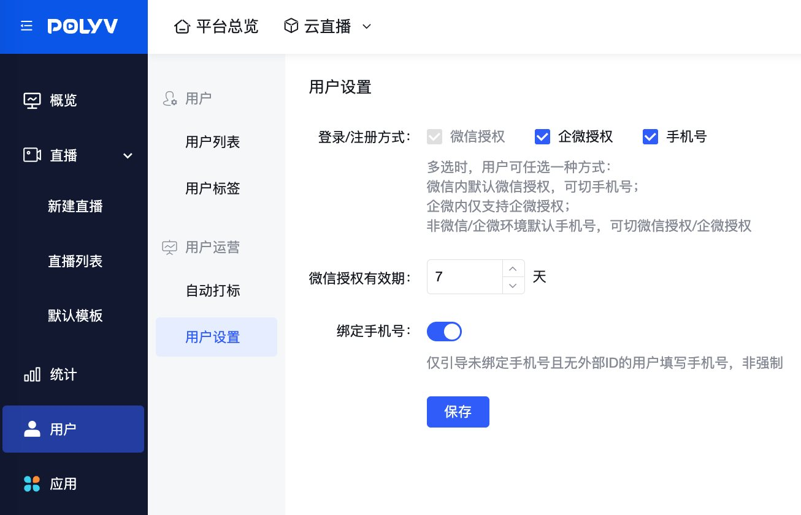
不同登录/注册方式在不同端侧的效果：
- 微信内，默认微信授权，可切换为手机号
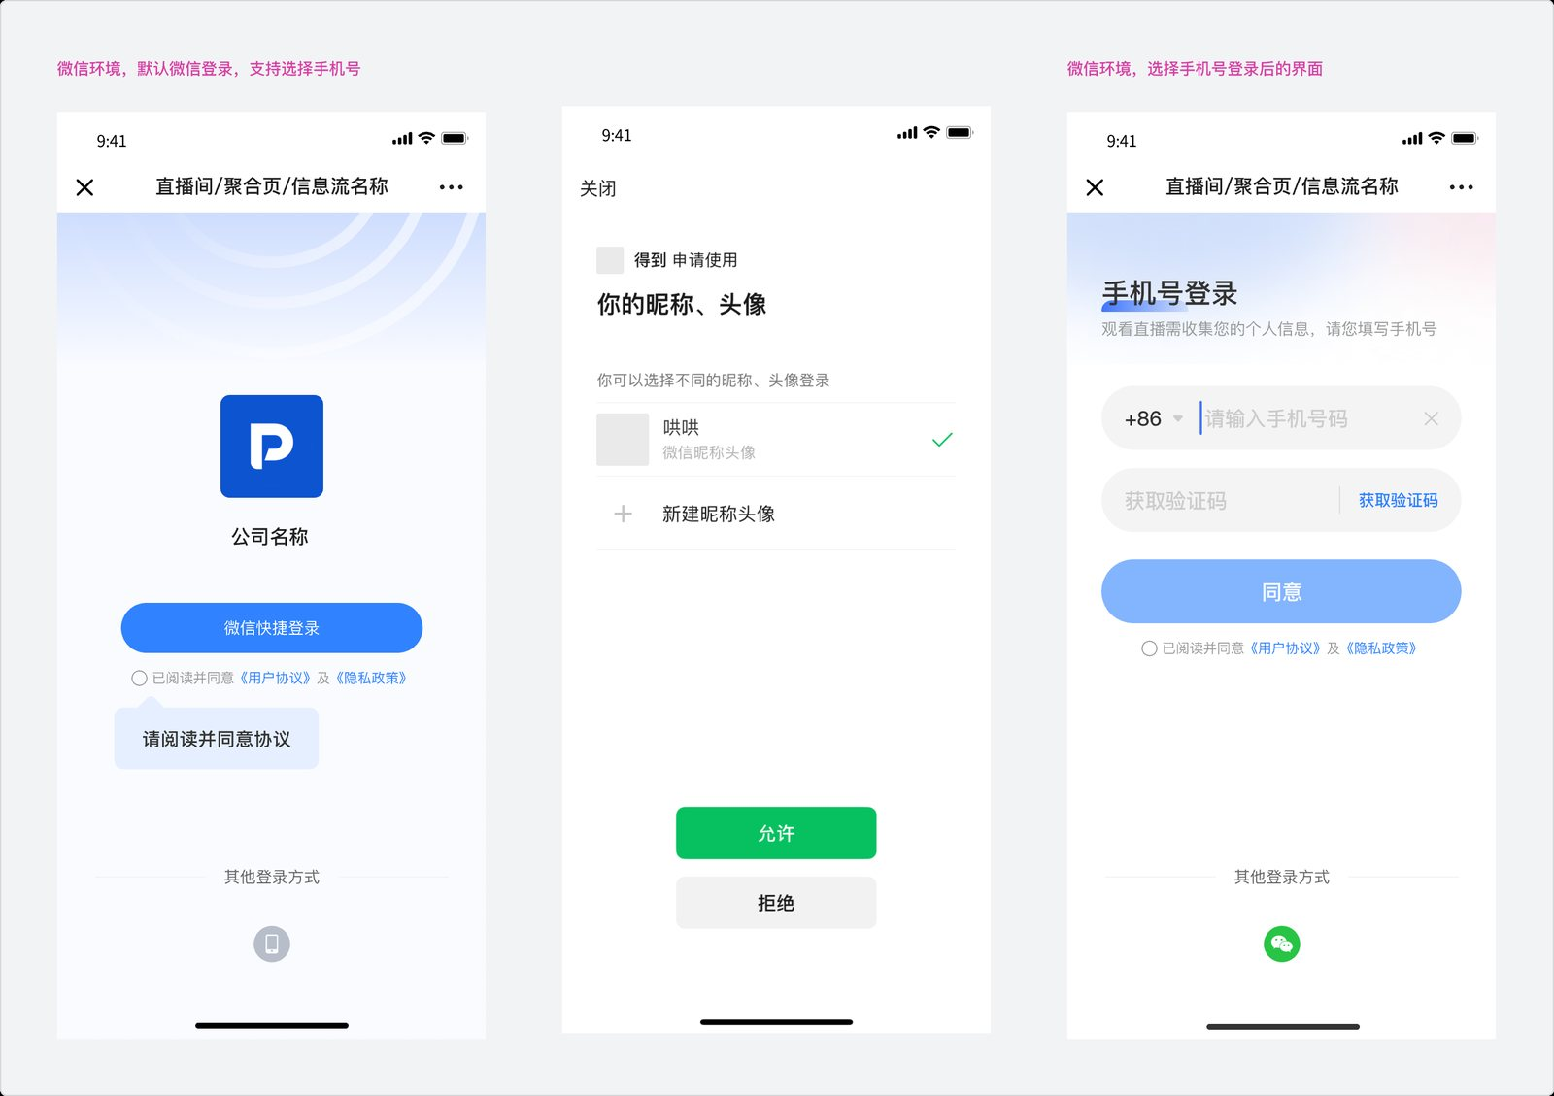
- 企微内，默认企微授权，可切换为手机号
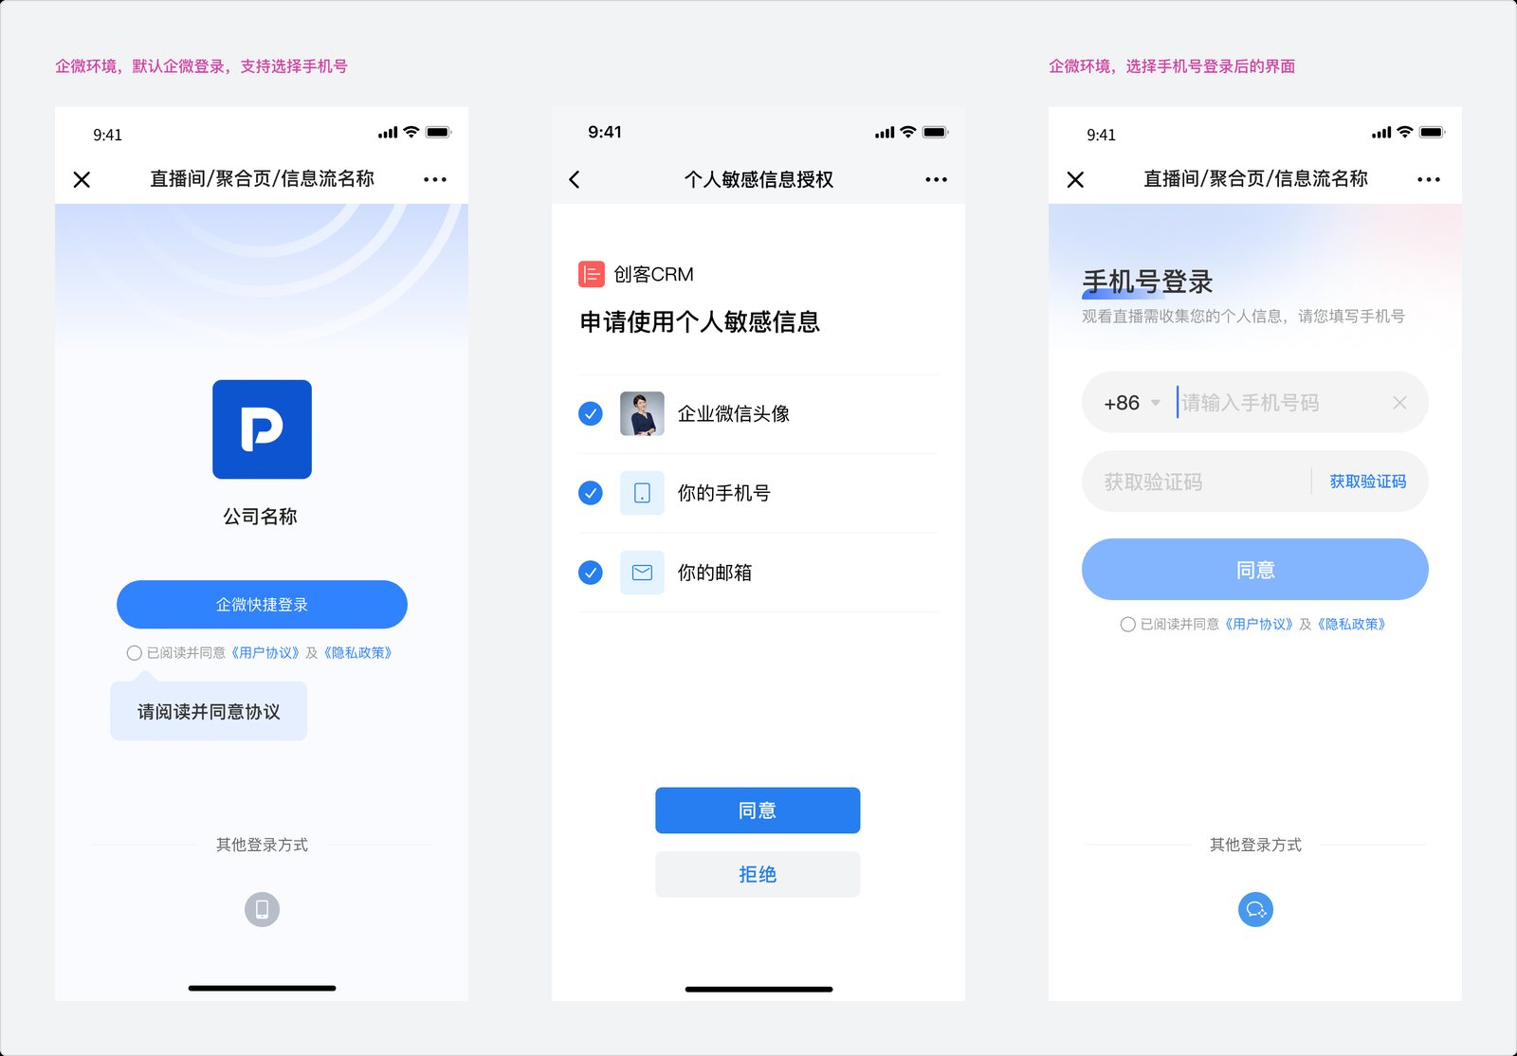
- 非微信/企微的移动端浏览器，默认手机号，可切换为微信授权/企微授权
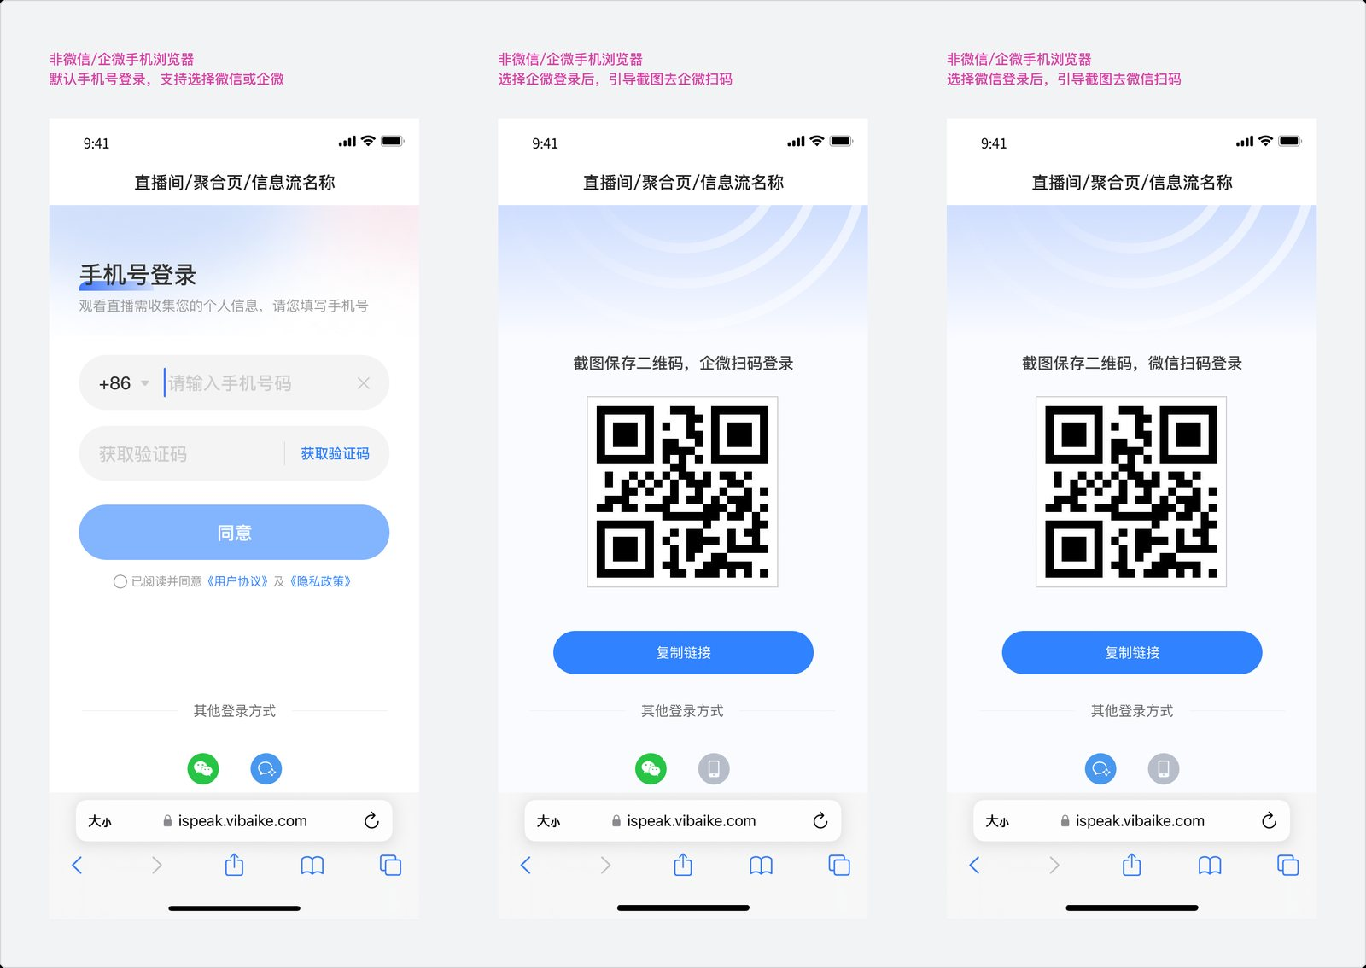
- 非微信/企微的PC端浏览器，默认手机号，可切换为微信授权/企微授权
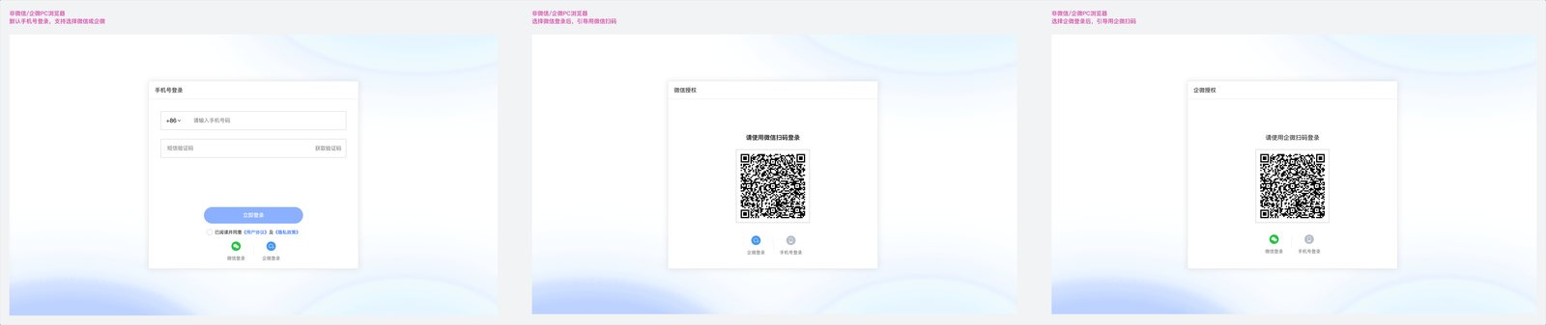

1. 用户体系怎么兼容观看条件
首先用户需要完成用户体系的登录或注册，此时会获得统一的用户标识(viewerunionid)，这个标识在所有频道中都是唯一的，再判断该用户是否满足特定频道的观看条件，这样做的好处是：身份验证和权限控制分离，用户体系负责统一的身份认证，观看条件负责具体频道的权限控制
观看条件介绍-详见：https://help.polyv.net/index.html#/live/product/live_tools_basic/live_watch_limit

2. 用户体系兼容公开观看
用户需先走用户体系的微信授权或企微授权或手机号登录，再进频道

3. 用户体系兼容微信观看
用户需先走用户体系的微信授权，再进入频道，如用户体系支持多种方式登录，在观看条件=微信观看的频道，也只展示微信授权登录方式

4. 用户体系兼容白名单观看
用户需先走用户体系的微信授权或企微授权或手机号登录，再输入白名单-会员码，判断是否符合条件，再进入频道
运营人员在管理台录入白名单时可能会配置昵称，观众发言/互动会用到昵称，此时会优先取白名单录入的昵称，没有再取用户体系的昵称
运营人员在管理台录入白名单，在录入阶段不需要跟用户体系的用户提前关联，哪个用户体系的用户用了那个会员码，这两者就关联上

5. 用户体系兼容付费观看
由于付费观看目前仅支持微信支付，因此用户需先走用户体系的微信授权，再进行付费，再进入频道，非微信手机浏览器暂不支持微信支付，先前置引导到微信内访问

6. 用户体系兼容密码观看
用户需先走用户体系的微信授权或企微授权或手机号登录，再输入密码，判断是否符合条件，再进入频道

7. 用户体系兼容登记观看
用户需先走用户体系的微信授权或企微授权或手机号登录，再填写表单，再进入频道

8. 用户体系兼容邀请观看
用户需先走用户体系的微信授权或企微授权或手机号登录，再判断用户身份，是邀请员还是邀请员绑定的客户，是否符合邀请观看的条件，再进入频道

9. 用户体系兼容企微观看
用户需先走用户体系的微信授权或企微授权或手机号登录，再判断用户身份，是企微员工还是企微员工绑定的企微联系人，是否符合企微观看的条件，再进入频道

